Braas Taunus Pfanne StarMATT Klassisch-Rot Giebelstein 8,8 RECHTS

BMI Deutschland BRAAS

Eigenschaften

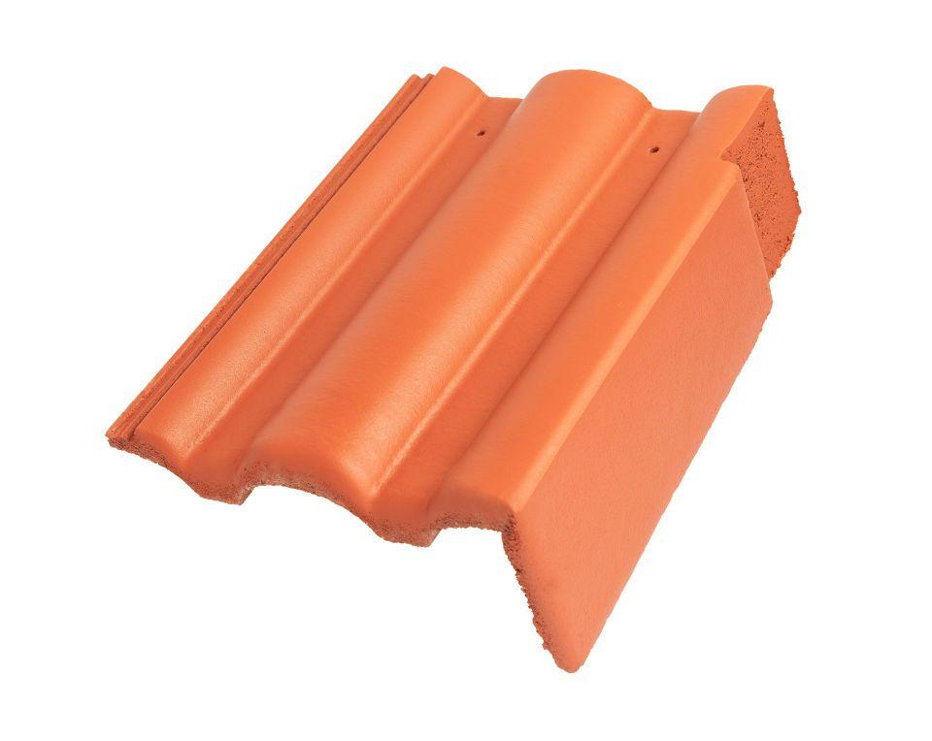

GTIN:

4015506237559

HAN:

05610085

Art Formstein

Ortgangstein

Falzausbildung

Längsfalz hoch liegend

Farbton

rot

Form

symmetrischer Mittelwulst

Format

Ganzer Stein

Breite (mm)

330,00

Länge (mm)

420,00

Ausrichtung

rechts

Ausstich Ortgangstein (mm)

88,00

Farbtonbezeichnung Hersteller

Klassisch-Rot